职业卫生技术报告信息网上公开记录表

用人单位名称 | 山东尤科斯石油装备有限公司
用人单位注册地址 | 东营市垦利区永丰路66号
联系人 | 卞希亮
报告名称及编号 | 山东尤科斯石油装备有限公司定期检测SDSA-ZJ2024-0714
项目组人员 | 赵晨
现场调查人员 | 赵晨、初晓晨
现场调查时间 | 2024.8.5 | 用人单位陪同人 | 卞希亮
采样与测量人员 | 郭勇、王秀云
采样与测量时间 | 2024.8.9 | 用人单位陪同人 | 卞希亮
现场照片（现场调查及现场采样与测量照片，含企业名称或标识的合影照片）
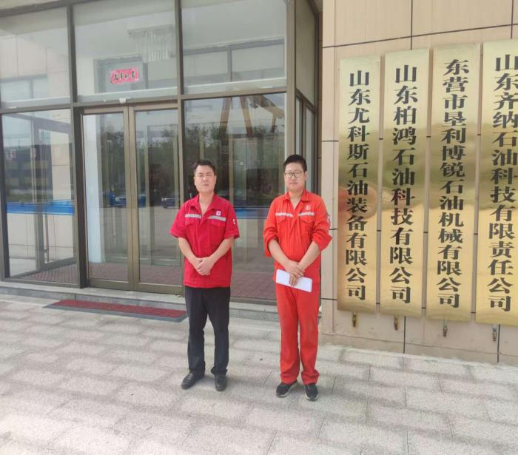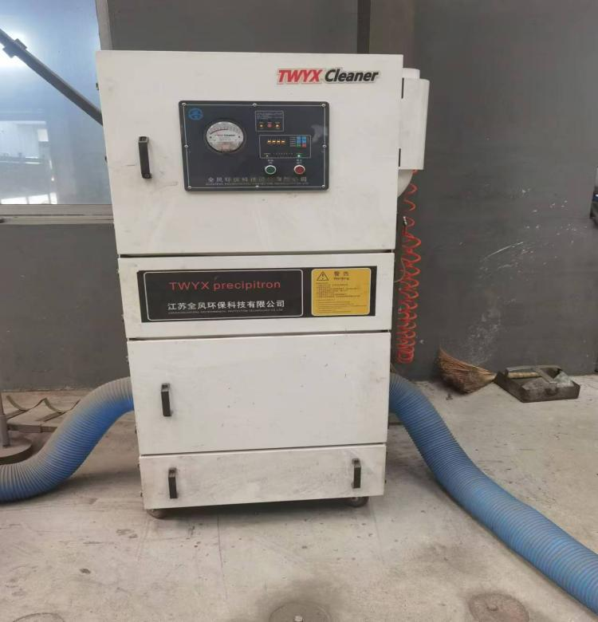
05-08-2024
05-08-2024

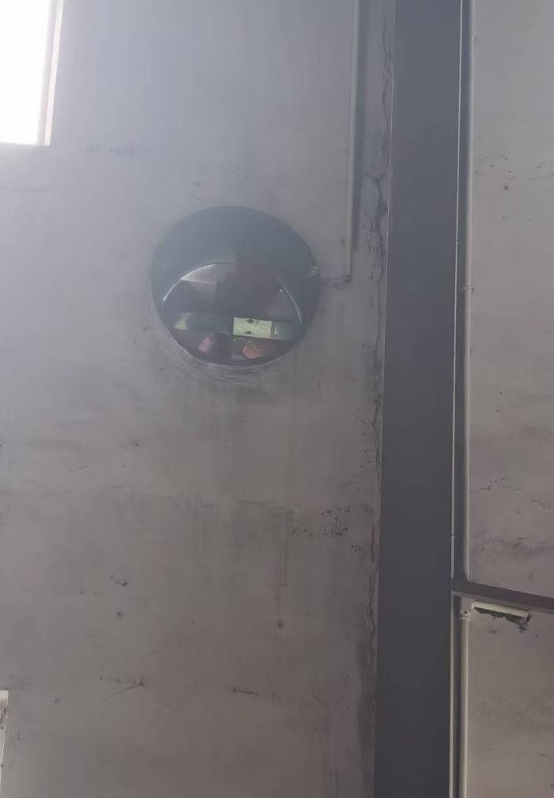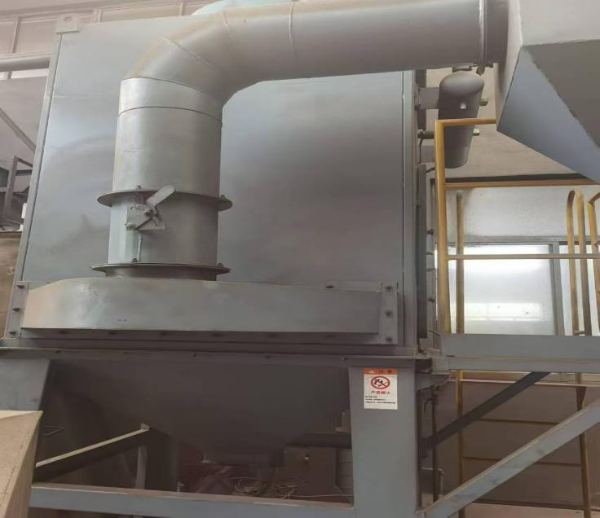
05-08-2024
05-08-2024

